第八章 5 实验：验证机械能守恒定律
机械能守恒定律告诉我们，在只有重力或弹力做功的系统内，动能与势能相互转化时总的机械能保持不变。下面我们通过实验来研究物体运动过程中动能与重力势能的变化，从而验证机械能守恒定律。

实验思路
机械能守恒的前提是“只有重力或弹力做功”，因此研究过程一定要满足这一条件。想一想，满足这一条件的过程有哪些？
自由下落的物体只受到重力作用，满足机械能守恒的条件。物体沿光滑斜面下滑时，虽然受到重力和斜面的支持力，但支持力与物体位移方向垂直（图 8.5-1），对物体不做功，这种情况也满足机械能守恒的条件。
图 8.5-1
θ
G
F_{N}
用细线悬挂的小球摆动时，细线的拉力与小球的运动方向垂直，对物体不做功。如果忽略空气阻力，这个过程中只有重力做功，也满足机械能守恒的条件。
……
以上几种情况都可以用来验证机械能守恒定律。

物理量的测量
研究对象确定后，还需要明确所需测量的物理量和实验器材。根据重力势能和动能的定义，很自然地想到，需要测量物体的质量、物体所处位置的高度以及物体的运动速度这三个物理量。

数据分析
根据选定的实验方案设计相应的表格记录实验数据。计算物体在选定位置上动能与势能的和是否满足
$\frac{1}{2}$mv₂² ＋ mgh₂ ＝ $\frac{1}{2}$mv₁² ＋ mgh₁
也可以计算重物在某两点间的动能变化和势能变化是否满足
$\frac{1}{2}$mv₂² － $\frac{1}{2}$mv₁² ＝mgh₁ － mgh₂
本实验我们提供物体做自由落体运动及沿光滑斜面下滑这两种方案。你也可以设计其他方案来验证机械能守恒定律。

参考案例1
研究自由下落物体的机械能
实验装置如图 8.5-2 所示。利用打点计时器记录重物自由下落的运动过程。
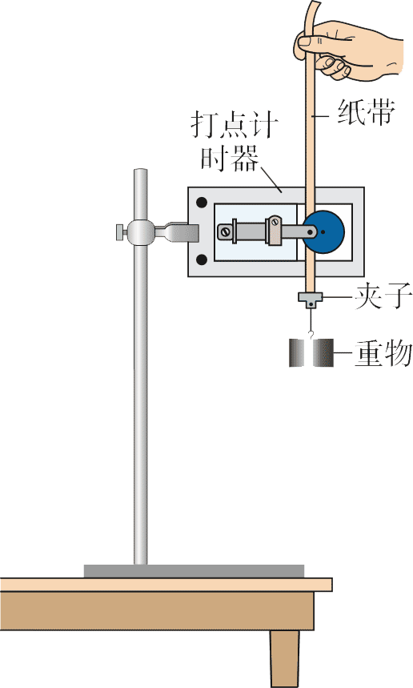
图 8.5-2 研究自由下落物体机械能的实验装置
物体的质量可以用天平测出。
纸带上某两点的距离等于物体下落的高度差 Δh，这样就能得到物体下落过程中重力势能的变化。
物体的瞬时速度可以用大家熟悉的方法从纸带测出，从而得到它在各点的动能。
比较重物在某两点间动能的变化与重力势能的变化，就能验证机械能是否守恒。
实验中需要注意的问题：
1．重物下落过程中，除了重力外会受到哪些阻力？怎样减少这些阻力对实验的影响？
2．重物下落时，最好选择哪两个位置作为过程的开始和结束的位置？
自由落体运动是匀变速直线运动。因此，也可以用一种更简单、更准确的方法测量物体下落时的瞬时速度。
A、B、C 是记录做匀加速直线运动物体的纸带上相邻的三个点（图 8.5-3）。根据学过的匀变速直线运动的规律可知，物体某段时间中间时刻的瞬时速度等于这段时间内的平均速度，即
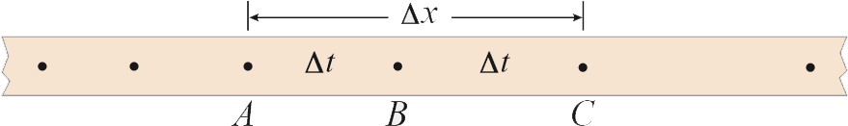v_{B} ＝ v_{AC平均}
图 8.5-3 B 点的瞬时速度等于 A、C 点之间的平均速度
实验时，其实可以不测量物体的质量。想一想，这是为什么？

参考案例 2
研究沿斜面下滑物体的机械能
本案例中，我们利用气垫导轨和数字计时器记录物体沿光滑斜面下滑的运动过程。
气垫导轨上有很多小孔，气泵送来的压缩空气从小孔喷出，使得滑块与导轨之间有一层薄薄的空气层，两者不会直接接触。这样，滑块运动时受到的阻力很小，实验的精确度能大大提高。
计时系统的工作要借助于光源和光敏管（统称光电门）。光源与光敏管相对，它射出的光使光敏管感光。当滑块经过时，其上的遮光条把光遮住，与光敏管相连的电子电路自动记录遮光时间，通过数码屏显示出来。根据遮光条的宽度和遮光时间，可以算出滑块经过时的速度。因为这样的计时系统可以测出 0.001 s 的时间，并且能直接以数字显示，所以又叫数字毫秒计。
实验装置如图 8.5-4 所示。实验操作中，把气垫导轨调成倾斜状态，滑块沿倾斜的气垫导轨下滑时，重力势能减小，动能增大。测量滑块和挡光片的质量，用光电门测量滑块的瞬时速度。测量滑块下降的高度 Δh 和初、末速度 v₁ 、v₂ ，就可以验证机械能是否守恒。
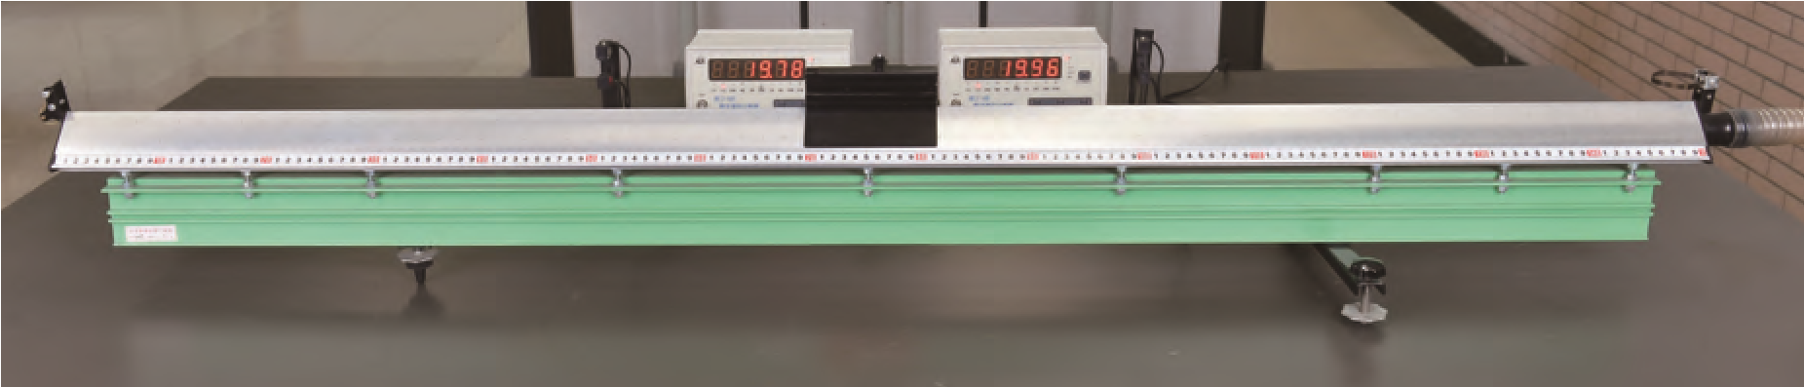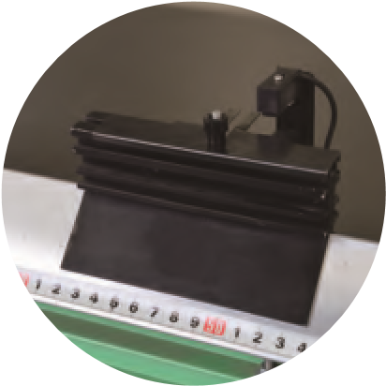
图 8.5-4 研究沿斜面下滑物体的机械能的实验装置

练习与应用
1．利用图 8.5-2 的装置做“验证机械能守恒定律”实验。
（1）除带夹子的重物、纸带、铁架台（含铁夹）、打点计时器、导线及开关外，在下列器材中，还必须使用的器材是 ______________。
A．交流电源 B．刻度尺 C．天平（含砝码）
（2）实验中，先接通电源，再释放重物，得到图 8.5-5 所示的一条纸带。在纸带上选取三个连续打出的点 A、B、C，测得它们到起始点 O 的距离分别为 h_{A} 、h_{B} 、h_{C} 。
h_{A}
h_{B}
h_{C}
O
A
B
C
图 8.5-5
已知当地重力加速度为 g，打点计时器打点的周期为 T。设重物的质量为 m，从打 O 点到打 B 点的过程中，重物的重力势能变化了多少？动能变化了多少？
（3）很多实验结果显示，重力势能的减少量略大于动能的增加量，你认为原因是什么？
2．图 8.5-6 为一种利用气垫导轨“验证机械能守恒定律”的实验装置。主要实验步骤如下：
A．将气垫导轨放在水平桌面上，将导轨调至水平。
B．测出挡光条的宽度 d。
C．将滑块移至图示位置，测出挡光条到光电门的距离 l。
D．释放滑块，读出挡光条通过光电门的挡光时间 t。
E．用天平称出托盘和砝码的总质量 m。
F．……
回答下列问题 ：
（1）在滑块从静止释放到运动到光电门的过程中，系统的重力势能减少了多少？
（2）为验证机械能守恒定律，还需要测量哪个物理量？
（3）若要符合机械能守恒定律的结论，以上测得的物理量应该满足怎样的关系？
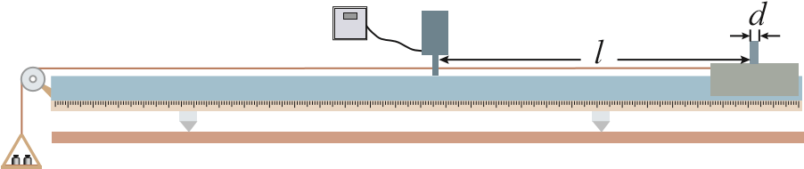
图 8.5-6

